Муниципальное бюджетное дошкольное образовательное учреждение «Новоаганский детский сад комбинированного вида «Снежинка»

Педагогический проект
по духовно-нравственному воспитанию детей
во второй младшей группе
«Масленичная неделя»

Составитель: Калинина Г.Е.
воспитатель

Новоаганск, 2023
Оглавление
1.Краткая аннотация проекта …………………………………………………
2.Обоснование необходимости проекта………………………………………
3. Основное содержание проекта ………………………………………...........
4. Механизм реализации проекта…………………………………………………
5. Перспективы дальнейшего развития проекта……………………………….
Используемая литература………………………………………………..............
Приложения

Паспорт проекта
1. Полное название проекта | «Широкая масленица»
2. Руководитель проекта | Калинина Г.Е.- воспитатель
3. Тип проекта | познавательно-творческий
4. Вид | групповой, игровой, творческий
5. Срок реализации | краткосрочный (с 20.02. по 22.02)
6. Участники проекта | Воспитанники второй младшей группы (3-4 года), воспитатель, музыкальный руководитель.
7. Цель проекта: | Познакомить дошкольников с русским обрядовым праздником «Масленица».
8. Задачи проекта: | - Приобщать детей к традициям и обычаям русского народа.  - Формировать представление о народных традициях у детей дошкольного возраста путем погружения в атмосферу праздника Масленица.  - Развивать коммуникативные навыки, формировать умение помогать друг другу, общаться друг с другом.  - Воспитывать интерес и любовь к русскому национальному фольклору, эмоциональное сопереживание и желание участвовать в игре-действии
9. Предполагаемый результат | - Дети должны получить первичные представления о празднике Масленица;  - Получение представлений о народных играх, обрядах;  - Получение эмоционального удовлетворения от участия в праздновании Масленицы;  - Развитие творческих способностей через продуктивные виды деятельности;
8. Результат | Продукт проекта:  Организовать для родителей выставку детских работ аппликацию: «кукол масленичек».  Организовать фотовыставку «Наша масленичная неделя»;
9. Место проведения | Муниципальное бюджетное дошкольное образовательное учреждение «Новоаганский детский сад комбинированного вида «Снежинка»

1. Краткая аннотация проекта
В настоящее время перед системой образования остро обозначилась проблема воспитания национальной культуры , приобщения нового поколения к исторической памяти народа и сохранение её в наших потомках. Особенно остро встаёт вопрос глубокого и научного обоснования национальных факторов в воспитании детей, ибо сохранение и возрождение культурного наследия начинается со своей семьи, родного края и играет важную роль в воспитании подрастающего поколения. Россия богата своими традициями, обычаями, народными праздниками. Один из таких праздников является большое народное гулянье в конце зимы «Масленица». На нем всегда находятся желающие помериться силой, показать свою удаль, отведать вкусных и румяных блинов. Масленица один из самых радостных и светлых праздников на Руси. Имея богатейшие народные традиции в проведении календарных праздников, в том числе праздника Масленицы, в котором переплелись народные и православные корни, мы прикасаемся к духовно-нравственным основам, к лучшим образцам устного и музыкального народного творчества.
Данная тема актуальна, в связи с тем, что одной из задач работы нашего детского сада является духовно-нравственное воспитание, приобщение к национальной культуре. Процесс ознакомления с народными ценностями, традициями русского народа происходит через совместную деятельность педагогов с дошкольниками.
Представленный проект «Широкая масленица» при совместной работе воспитателя, музыкального руководителя и детей поможет раскрыть творческие способности детей и способствует общему развитию детей и формированию национальной культуры детей и взрослых через воспитание любви и развитие интереса к настоящему и прошлому родной страны, родного края.
2.Обоснование необходимости проекта
Масленица! Это самый веселый и вкусный праздник на Руси. Мы очень любим этот праздник, он просто переполнен чувствами любви и радости. В дошкольном учреждении каждый год проходит масленичная неделя с развлечением. Этот праздник не обходится без блинов, так как блин является его символом. Нас заинтересовало: а почему? Что вообще мы сами знаем о Масленице и как мы можем приобщить к этому празднику наших маленьких воспитанников? Заинтересовавшись этими вопросами, решили создать творческий проект совместно с музыкальным руководителем, родителями.
3.Основное содержание проекта
Методологическую базу педагогического проекта составляет:………..
Проект разработан в соответствии с принципами и подходами:
- Принцип развивающего обучения, целью которого является развитие ребенка;
- Принципы систематичности и взаимосвязи учебного материала.
- Принцип конкретности и доступности, постепенности, концентрического наращивания информации.
- Принцип комплексности способствует более высоким темпам общего развития детей и предусматривает совместную работу всех специалистов учебно-воспитательного процесса.
В проекте определены основные направления, этапы и задачи, педагогические и организационные условия, необходимые для достижения поставленной цели и получения образовательного результата.

4. Механизм реализации проекта
Этапы проекта:
I этап - подготовительный.
- Изучение методической литературы по данному вопросу.
- Определение целей и задач проекта.
- Планирование проведения праздника.
- Сбор информации об истории праздника.
- Обсуждение оформления группы.
- Подбор необходимых атрибутов для игр на празднике. Костюмов народных для детей и воспитателя.
- Подбор стихов, поговорок, загадок и закличек о Масленице.
- Проведение занятий, совместной игровой деятельности с детьми.
- Подбор картинок с изображением «Масленичных забав», «Масленичных гуляний»; «Масленичных костров», «Масленичных блинов», «Взятие снежного городка», «Масленица», «Медвежья потеха».
- Беседа, общение.
II. Информационно-просветительский
- Оформление уголка для родителей с информацией о народном празднике «Масленица».
- Подготовка информацию для родителей о народном празднике «Масленица» на стенде.
- Консультации. Консультация для родителей на стенде: «Масленица широкая».
- Музыкальное сопровождение: Аудиозапись русских народных мелодий.
III. Основной этап:
- Слушание и разучивание фольклорных произведений.
- Разучивание хороводных и подвижных игр: «Ласковое солнышко, светит на ладошку», «Карусель». Дидактическая игра: «Найди пару», «Собери картинку», «Испеки блины», «Восстанови картинку»
- Просмотр картин, иллюстраций, предметов народного быта и декоративно-прикладного искусства.
- Беседа: «Что такое Масленица». О его праздновании на Руси.
- Заучивание заклички на блины.
- Заучивание стихотворения «Масленица».
- Рассматривание летбука «Масленица»
- ООД Художественное – творчество Аппликация по теме: «Кукол - масленичек»
- Изготовить летбук « Масленица».
- Изготовление чучело – Масленицы.
- Развлечение.
IV. Заключительный этап:
- Проведением праздничного гуляния в музыкальном зале детского сада, с народными играми, забавами. На полдник деткам угощение блины.
- Привлечь родителей к приготовлению блинов вместе с детьми дома.
- Порекомендовать посетить Масленичные гуляния на площади в воскресение.
5. План реализации проекта
Намеченное мероприятие | Совместная деятельность с детьми | Участники мероприятия
20.02.2023 понедельник  Знакомство  детей с  народным  праздником  масленица. | - беседа «Что за праздник  Масленица?  - чтение стихотворения  «Масленица»  - ООД Аппликация: «Кукол - масленичек» | воспитатели
21.02. 2023 Вторник  «Заигрыш» | -заучивание стихотворения  «Масленица»;  - Знакомство с поговорками про  Масленицу  - загадки про Масленицу  - заучивание заклички на блины  - рассматривание летбука масленица  - картина художника В.И.Сурикова «Взятие снежного городка», «Медвежья потеха», костры, гулянье, блины, катания  - дидактические игры: «Найди пару», «Собери картинку», «Испеки блины»  - хоровод «Ласковое солнышко, светит на ладошки» | воспитатели
22.02.2023 Среда  «ПРОВОДЫ  МАСЛЕНИЦЫ» | музыкально-художественная  деятельность:  - веселый праздник в музыкальном зале с  играми плясками. | Воспитатели,  музыкальный  руководитель,  инструктор по  физкультуре

6. Перспективы дальнейшего развития проекта

Используемая литература:
1. Аксенова З.Ф. Спортивные праздники в детском саду: Пособие для работников дошкольных учреждений.-М.: ТЦ Сфера, 2003.
2. Батурина Г. И., Кузина Т. Ф. Народная педагогика в современном учебно-воспитательном процессе – М.: «Школьная Пресса» 2003г.
3. Даймедина И.П. Поиграем, малыши — М., Просвещение, 1992
4. Кенеман А.В., Осокина Т.И. Детские подвижные игры СССР: Пособие для воспитателя детского сада. — М.: Просвещение, 1988.
5. Мельникова Л. И., Зимина А. Н Детский музыкальный фольклор в дошкольном образовательном учреждении ООО «Гном-Пресс» 2000г.
6. Пензулаева Л.И. Подвижные игры и игровые упражнения для детей 5-7 лет. — М.: Гуманит.изд.центр ВЛАДОС, 2001.
7. Павлова П.А., Горбунова И.В. «Расти здоровым, малыш!» Программа оздоровления детей раннего возраста М., 2006
8. Тихонова М. В., Смирнова Н. С. Красна изба Санкт-Петербург «Детство-Пресс» 2000г.
https://nsportal.ru/detskii-sad/vospitatelnaya-rabota/2016/02/07/proekt-maslenichnaya-nedelya-tema-maslenitsa

Приложение №1
20.02.2023 понедельник
Ход мероприятия:
1. Беседа что такое праздник Масленица.
Воспитатель совместно с детьми переодевается в народные костюмы.
Воспитатель: Масленица – веселый и жизнеутверждающий праздник проводов зимы и встречи весны, который с удовольствием отмечают как дети, так и взрослые. Но нужно помнить, что Масленица – это древний, еще языческий праздник, который сохранился после крещения Руси. Это праздник со своими особыми традициями, смысл которых детям можно быть непонятен. Например, вы знаете, почему масленица – такой громкий и шумный праздник? Потому что землю нужно разбудить, и тогда начнется весна, можно будет пахать землю и сеять хлеб.
Почему праздник проводов зимы называется масленицей?
Во время масленичной недели мясо уже не ели так начиналась подготовка организма к Великому посту (7 недель). А называется праздник масленицей потому, что масло еще можно было есть наряду с другими молочными продуктами (масленица от слова «масло»).
Почему на масленицу пекут блины?
Предложите ребенку отгадать, почему на масленицу пекут именно блины, а не пироги или ватрушки. Ответы детей. Потому что круглый, румяный и золотистый блин так похож на солнышко. А весны без солнышка не бывает.
Как отмечали масленицу на Руси?
На Руси масленица всегда отмечалась широко. С понедельника по среду масленица называлась «узкой», с четверга начиналась «широкая» масленица – все ходили друг к другу в гости, отдыхали, работать было запрещено.
На Масленичную неделю у каждого дня имелось свое название и были свои развлечения и обряды.
Понедельник – встреча Масленицы. Делали куклу, украшали ее, садили в сани и везли на горку. Встречали куклу ее песнями. Первой всегда была ребятня. Начиная с этого дня, детвора ежедневно каталась с горки.
Вторник – заигрыш. Взрослые и дети ходили по домам, поздравляли с Масленицей и просили блины. Все ходили в гости, пели песни, веселились. На заигрыш начинались потехи, игрища, катания на лошадях.
Среда – лакомка. Начинали кататься с горок и взрослые. По деревне ездили тройка с бубенцами. В этот день было принято ходить в гости по родственниками всей семьей.
Четверг – разгуляй-четверток. В разгуляй было больше всего игрищ. Конские бега, кулачные потехи, борьба – все это развлечения разгуляя. Устраивались катания с гор на санях. Ряженые как могли веселили народ.
Пятница – тещина вечерки. В этот день недели зятья угощали блинами своих тещ. Девушки в полдень выносили в миске блины и шли к горке. Парень, которому нравилась девушка, торопился попробовать ее блины, чтобы узнать: хорошая ли хозяйка из нее получится.
Суббота – золовкины посиделки. На посиделки молодые семьи приглашали к себе родных. Вели разговоры о жизни, если кто был в ссоре-обязательно было принято мириться. Вспоминали умерших родных и близких.
Воскресенье - прощенный день. В этот день устраивали проводы Масленицы. Из соломы раскладывали большой костер и сжигали на нем куклу Масленицы. Пепел от того костра разбрасывали по полям, чтобы по осени был богатый урожай. В прощенное воскресенье люди мирились, просили прощения друг у друга. Был принято говорить: «Прости меня, пожалуйста». На что отвечали: «Бог тебя простит». Потом целовались и забывали обиды навсегда.
2. Чтение стихотворения «Масленица»
Бабушка блины спекла
Круглые румяные.
Масленица к нам пришла
Гостью желанною.
Солнце круглое как блин,
Улыбаясь светит.
Я на масленицу маме,
И руками и ногами,
Помогала печь блины.
Небывалой ширины.
3. ООД Художественное – творчество Аппликация: изготовление «Кукол- масленичек».
21.02.2023 вторник
1. Заучивание стихотворение «Масленица»
Радость – в каждый дом!
Встанем утром рано,
Напечем блинов
С творогом, сметаной,
С медом. Будь здоров!
С малом и вареньем,
Вот вам угощенье!
2. Знакомство с поговорками про Масленицу
- Как на масляной недели в потолок блины летели,
- Блинцы, блиночки, блины, как колеса у Весны
- Солнышко-ведрышка, нарядись!
Солнышко – вёдрышко, покажись!
3. Загадки на масленицу : (Автор загадок : Ирис Ревю)
Зиму с ней мы провожаем,
И Весну-Красну встречаем,
Ей блины вкусны пекут,
Даму эту как зовут? (Масленица)
Чучелом ее сжигаем,
Едим масло и блины,
И весну мы ожидаем,
Это — праздник старины. (Масленица)
С сыром, маслом и сметаной,
Дырчаты и румяны,
Ароматны и вкусны,
Аппетитные. (блины)
Горячий, румяный,
Сытный, желанный,
Бабушка с утра печёт,
Угощается народ. (Блин)
4. Заучивание заклички на блины
«Уходи мороз косматый,
Слышишь, старый, или нет.
А над садом, а над домом
Голубой весенний свет».
6. Рассматривание лепбука Масленица
7. Рассматривание картинок с изображением «Масленичных забав», «Масленичных гуляний»; «Масленичных костров», «Масленичных блинов», «Взятие снежного городка», «Масленица», «Медвежья потеха».
8. Дидактическая игра: «Испеки блины», «Собери картинку», «Найди пару», «Восстанови картинку».
9. Подвижная игра хоровод: «Ласковое солнышко, светит на ладошку».
Ласковое солнышко
Светит на дорожку.
Покажу я солнышку
Все свои ладошки.
Правую, левую!
Все свои ладошки!
Покажу я солнышку
Розовые щечки.
Круглые, румяные,
Словно колобочки!
Правую, левую!
Щечки-колобочки!
На носу от солнышка
Рыжие веснушки!
Греются на солнышке
Маленькие ушки.
Правое, левое!
Маленькие ушки!
22.02.2023 среда
Веселый праздник в музыкальном зале с играми плясками
- Сегодня мы с вами пойдем на праздник и тоже будем прощаться с «Масленицей». Как у наших у ворот собирается народ. Жаль с Масленицей расставаться, да делать нечего. Пришла пора её провожать. Проводим? Да. Дети собираются на праздник.
1. Подвижная народная игра: «Блины», в нее-то мы и поиграем. Давайте и мы с вами попробуем «испечь блины». Дети делятся на две команды. Каждая команда получает «сковородки» «блины» (вырезанные из бумаги). Воспитатель: Ваша задача добежать до финиша со «сковородкой» и «блином» в руках так, чтобы «блин» не упал. Там положить «блин» в тарелку, не прикасаясь к нему руками. Если «блин» упал, участник выбывает из игры. Та команда, которая быстрее и без потерь «испечет» все «блины» считается победительницей.
2. Игра: «Карусели»
Оборудование: обруч.
Ход игры: взрослый предлагает детям взяться за обруч и побегать под слова потешки:
Еле - еле, еле - еле,
Закружились карусели,
А потом, потом, потом,
Все бегом, бегом, бегом.
Тише, тише, не спешите,
Карусель остановите,
Раз-два, раз-два,
Вот и кончилась игра.
Игру можно повторить, меняя движение. Можно проводить подобные игры-упражнения на приседание, вставание на носочки, держась за обруч.
3. Соревнование «Бег между кеглями»
4. Игра «Скачки на лошадках» (дети ставят лошадь между ног и бегут по очереди до кегли)
5. Хоровод «Давай пойдем!»
Мы с тобой пойдем направо
Раз – два –три,
А потом пойдем налево
Раз – два – три,
А потом мы повернемся

Приложение №2
Веселый праздник в музыкальном зале с играми плясками «Прощание с масленицей»
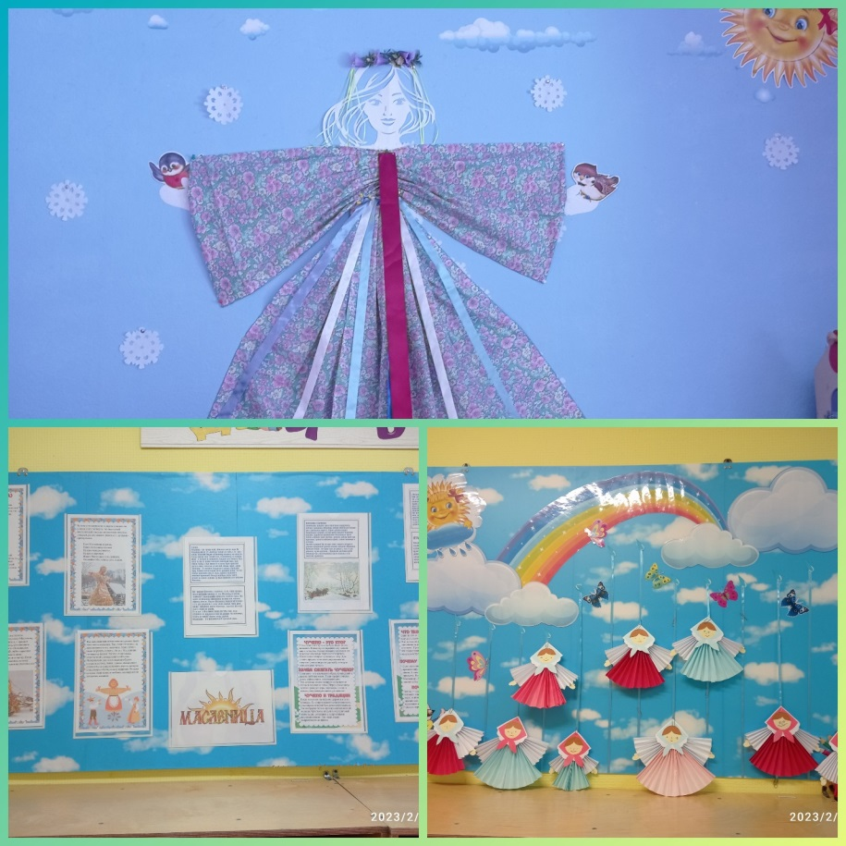
Фото – отчет праздник «Масленица»
-Оформление группы: чучело Масленица;
-Оформление стенда для родителей; выставка «Кукол - масленичек».

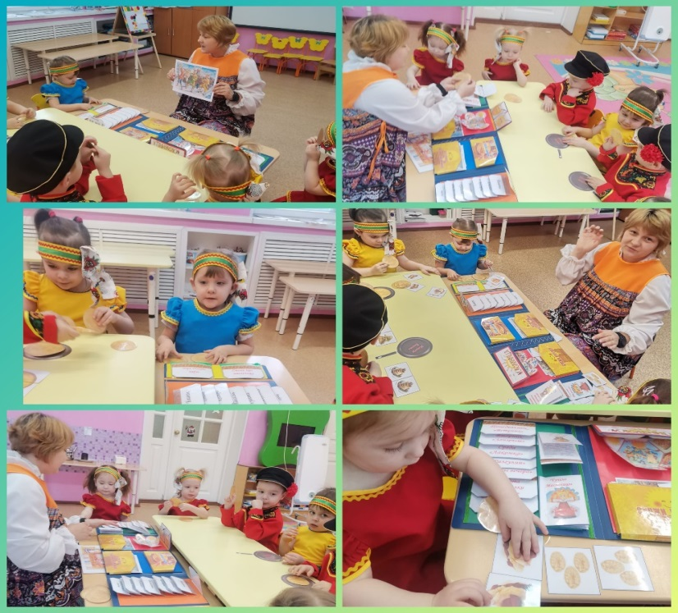
- Рассматривание лепбука «Масленица».
- Рассматривание картинок Масленица.
- Дидактические игры: «Испеки блины», «Найди пару», «Собери картинку», «Восстанови картинку».

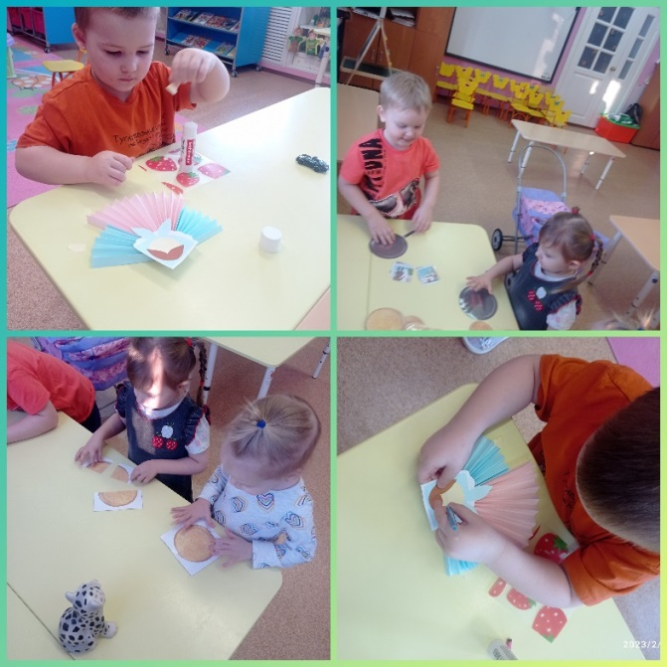
- Аппликация «Кукол –масленичек».
- Дидактическая игра: «Собери картинку».

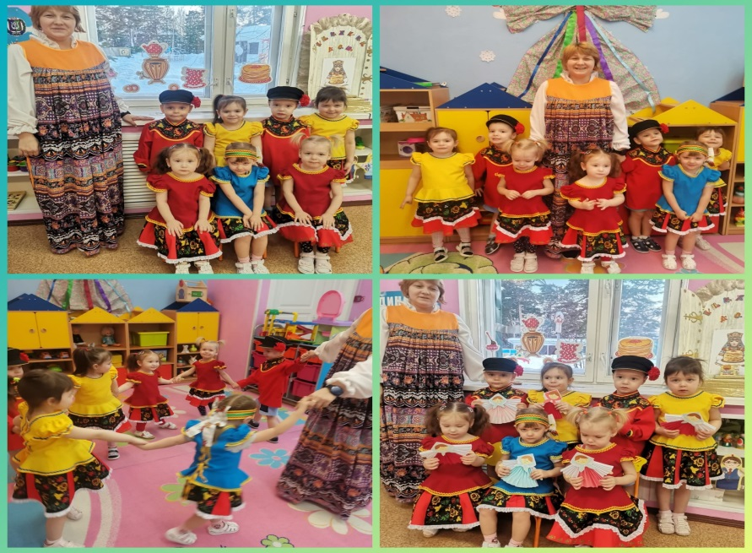
Хоровод

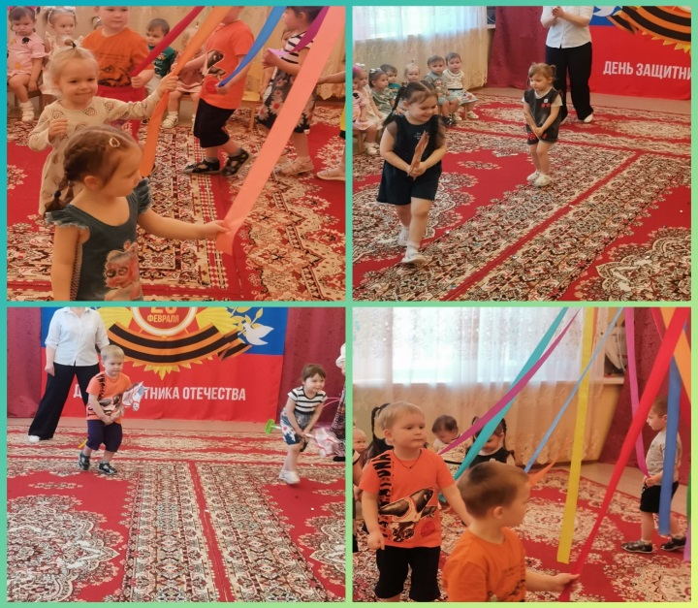
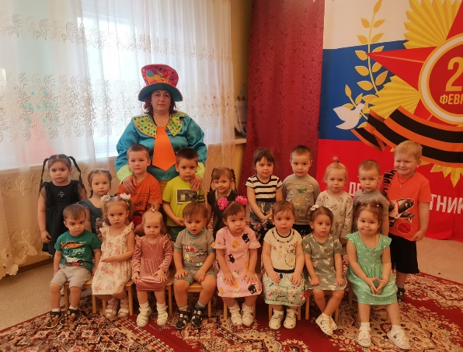
Праздник в музыкальном зале, подвижная хороводная игра: «Карусели», «Скачки на лошадках»,

